
Совет народных депутатов Клеповского сельского поселения Бутурлиновского муниципального района

Воронежской области

РЕШЕНИЕ
от 28 апреля 2017г. № 87
с.Клеповка

О внесении изменений в решение Совета народных депутатов Клеповского сельского поселения Бутурлиновского муниципального района от 15.04.2016 г. № 43 «Об утверждении Порядка увольнения (освобождения от должности) в связи с утратой доверия лиц, замещающих муниципальные должности и применения к лицам, замещающим должности муниципальной службы в органах местного самоуправления Клеповского сельского поселения Бутурлиновского муниципального района Воронежской области взысканий за несоблюдение ограничений и запретов, требований о предотвращении или об урегулировании конфликта интересов и неисполнение обязанностей, установленных в целях противодействия коррупции»

В целях приведения нормативных правовых актов Клеповского сельского поселения Бутурлиновского муниципального района в соответствие с действующим законодательством, в соответствии с Федеральными законами от 06.10.2003 №131-ФЗ «Об общих принципах организации местного самоуправления в Российской Федерации», от 02.03.2007 № 25-ФЗ «О муниципальной службе в Российской Федерации», от 25.12.2008 № 273-ФЗ «О противодействии коррупции», Совет народных депутатов Бутурлиновского муниципального района

РЕШИЛ:

1. Внести следующие изменения в решение Совета народных депутатов Клеповского сельского поселения Бутурлиновского муниципального района от 15.04.2016 г. № 43 «Об утверждении Порядка увольнения (освобождения от должности) в связи с утратой доверия лиц, замещающих муниципальные должности и применения к лицам, замещающим должности муниципальной службы в органах местного самоуправления Клеповского сельского поселения Бутурлиновского муниципального района Воронежской области взысканий за несоблюдение ограничений и запретов, требований о предотвращении или об урегулировании конфликта интересов и неисполнение обязанностей, установленных в целях противодействия коррупции»:
1.1. Решение дополнить пунктом 2.1. следующего содержания:
«2.1. Утвердить форму решения Совета народных депутатов Клеповского сельского поселения Бутурлиновского муниципального района Воронежской области о досрочном прекращении полномочий депутата в связи с утратой доверия, согласно приложению № 3»;
1.2. Решение дополнить приложением № 3, согласно приложению к настоящему решению.
2. Настоящее решение вступает в силу с момента его опубликования.
3. Настоящее решение опубликовать Вестнике муниципальных нормативно-правовых актов Клеповского сельского поселения Бутурлиновского муниципального района Воронежской области.

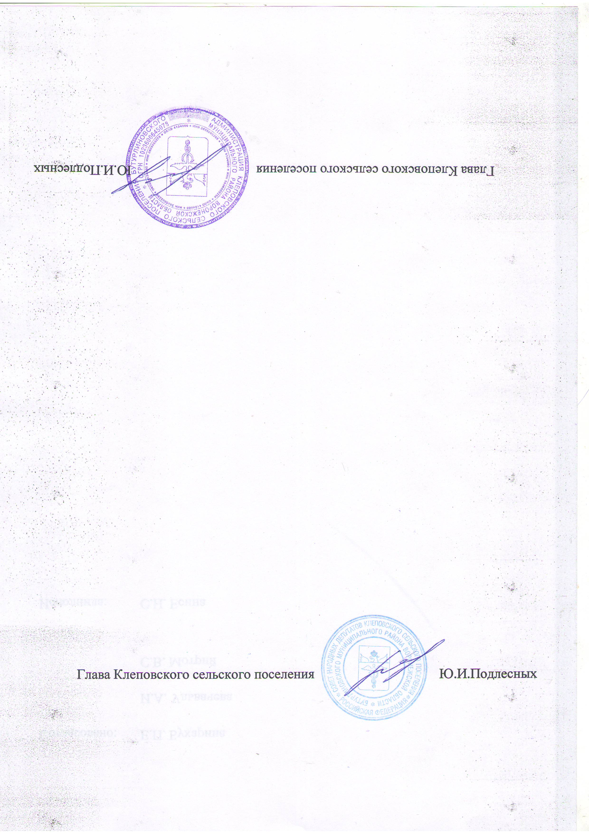
Приложение к решению Совета народных депутатов Клеповского сельского поселения Бутурлиновского муниципального района
от апреля 2017г. № 87

Совет народных депутатов Клеповского сельского поселения Бутурлиновского муниципального района

Воронежской области

РЕШЕНИЕ
от _____________ №___
с. Клеповка

О досрочном прекращении полномочий
депутата __________________________ (Ф.И.О.)

В соответствии с частью 7.1 статьи 40 Федерального закона от 06.10.2003 №131-ФЗ «Об общих принципах организации местного самоуправления в Российской Федерации», пунктом 2 части 1 статьи 13.1 Федерального закона от 25.12.2008 №273-ФЗ «О противодействии коррупции», руководствуясь Уставом Клеповского сельского поселения Бутурлиновского муниципального района Воронежской области, Порядком увольнения (освобождения от должности) в связи с утратой доверия лиц, замещающих муниципальные должности, утвержденным решением Совета народных депутатов Клеповского сельского поселения Бутурлиновского муниципального района от 15.04.2016 года № 43, Совет народных депутатов Клеповского сельского поселения Бутурлиновского муниципального района

РЕШИЛ:

Считать досрочно прекращенными полномочия депутата Совета народных депутатов Клеповского сельского поселения Бутурлиновского муниципального района ____________________ (Ф.И.О.) с «___» ______ 20___ года в связи с утратой доверия.

Глава Клеповского сельского поселения Ф.И.О.

